单细胞 RNA-seq 聚类基准分析
代码与方法文档
GSE118767 / sc_mixology — 基于 demuxlet 金标准的doublet 检测与聚类分辨率客观评估
生成日期：2026-07-26
分析流程构建于 bioSkills

1 概述
本文档描述 10x Chromium 单细胞 RNA-seq 数据集 GSE118767 的完整分析流程。该数据集将五个人肺腺癌细胞系等比例混合后建库，每个细胞的真实归属由 demuxlet 依据 SNP 基因型独立判定。这一设计提供了**客观 ground truth**，使我们能够定量评估 doublet 检测与聚类分辨率选择这两个通常只能靠主观判断的环节。
1.1 数据集
项目 | 内容
GEO 编号 | GSE118767
来源仓库 | LuyiTian/sc_mixology (94★)
平台 | 10x Chromium
细胞系 | A549, H838, H2228, HCC827, H1975（人肺腺癌）
原始规模 | 3,918 细胞 × 11,786 基因
数据形态 | 整数 UMI counts（scPipe 输出，最大值 2715）
Ground truth | demuxlet SNP 判定；含 96 个 doublet（2.45%）
内参 | ERCC spike-in 8 个，线粒体基因 23 个
下载体积 | 约 14 MB（稀疏检出 2 个文件）

1.2 为什么选这个数据集
常规单细胞分析中，聚类分辨率的选择缺乏客观依据——通常只能观察 UMAP 是否"看起来合理"，或依赖标记基因的事后解释。这一环节的主观性是单细胞分析可重复性问题的主要来源之一。本数据集的细胞身份来自 SNP 基因型，完全独立于表达量，因此可以用调整兰德指数（ARI）等外部指标直接量化"聚类结果与真实分组的一致程度"。
2 运行环境与依赖
conda create -n sc python=3.11 -y && conda activate sc
pip install scanpy leidenalg igraph scikit-image scikit-learn python-docx

表 2-1 依赖清单
包 | 实测版本 | 用途 | 必需
python | 3.11 | — | 是
scanpy | 1.11.5 | 单细胞分析主框架 | 是
anndata | 0.12.19 | 数据容器 | 是
leidenalg / igraph | 最新 | Leiden 图聚类 | 是
scikit-learn | 最新 | ARI / NMI / AUROC / 轮廓系数 | 是
scikit-image | 最新 | Scrublet 自动阈值（大津法） | 是
scipy | 1.17.1 | Mann-Whitney 检验 | 是
matplotlib | 最新 | 绘图 | 是
pandas / numpy | 2.3.3 / 2.4.6 | 数据处理 | 是
python-docx | 1.2.0 | 生成本文档 | 可选

运行资源：峰值内存约 2 GB，全流程实测耗时约 2 分钟（不含下载）。
3 分析流程
01_fetch.sh 稀疏检出真实 counts（14MB，非整仓 377MB）
▼
02_qc_doublet.py QC 指标 + Scrublet + 用 demuxlet 金标准评估性能
▼
03_cluster_benchmark.py 归一化 → HVG → PCA → 分辨率扫描（ARI/NMI）
→ 亚群溯源 → 细胞周期回归对照
▼
04_markers.py 细胞系标记基因 + 亚群表征 + 深度诊断
▼
05_figures.py 8 张图
▼
06_make_docx.py 本文档 + 论文

一键执行：
bash analysis/GSE118767/run_all.sh

3.1 质量控制
表 3-1 过滤前 QC 指标
指标 | 数值
中位基因数/细胞 | 4437
中位 UMI/细胞 | 25171
中位线粒体比例 | 6.27%
中位 ERCC 比例 | 0.01%

过滤标准：基因数 > 500，线粒体比例 < 20.0%，并移除 Scrublet 判定的 doublet；基因需在至少 3 个细胞中表达。ERCC spike-in 在下游分析中剔除，避免人工转录本影响高变基因选择。
3.2 Doublet 检测与基准评估
常规流程中 doublet 检测的效果无从检验。本数据集的 demuxlet 标签提供了金标准，使我们能给出定量性能：
表 3-2 Scrublet 性能
指标 | 数值 | 说明
AUROC | 0.9143 | 整体判别能力
AUPRC | 0.8198 | 随机基线仅 0.0245
默认阈值 | 0.170 | Scrublet 大津法自动确定
预测阳性数 | 53 | 真实共 96 个
TP / FP / FN | 53 / 0 / 43 | —
精确率 | 1.000 | 预测为 doublet 的全部正确
召回率 | 0.552 | 但漏掉了近一半
F1 最优阈值 | 0.056 | F1 可达 0.847

结论：Scrublet 的排序能力很强（AUROC 0.914），但默认阈值明显偏保守——精确率 100% 的代价是召回率仅 55%。若研究目标是尽可能清除 doublet，应下调阈值；若目标是避免误删真实细胞，默认值是安全的。这一权衡在没有 ground truth 的常规数据中是看不见的。
3.3 降维与聚类
表 3-3 聚类参数
参数 | 取值 | 依据
归一化 | 每细胞总量 1e4 + log1p | 标准做法
高变基因 | 2000 | 常规范围 1000–3000
主成分数 | 30 | 累计解释 35.1% 方差
近邻数 | 15 | scanpy 默认
聚类算法 | Leiden (igraph flavor) | 优于 Louvain，保证连通性
分辨率 | 0.03–1.0 共 10 档扫描 | 见基准结果

4 核心结果
4.1 分辨率基准
表 4-1 分辨率扫描（对照 demuxlet 真值）
分辨率 | 簇数 | ARI | NMI
0.03 | 5 | 0.9995 | 0.9988
0.05 | 5 | 0.9995 | 0.9988
0.08 | 5 | 0.9995 | 0.9988
0.1 | 5 | 0.9995 | 0.9988
0.15 | 7 | 0.9262 | 0.9378
0.2 | 7 | 0.9262 | 0.9378
0.3 | 8 | 0.8268 | 0.8967
0.5 | 10 | 0.7591 | 0.8548
0.8 | 12 | 0.5868 | 0.7954
1.0 | 16 | 0.4670 | 0.7385

最优分辨率 0.03 下得到 5 个簇，ARI = 0.9995，NMI = 0.9988，与五个细胞系近乎完美对应。ARI 随分辨率升高单调下降，印证了 bioSkills 聚类 skill 的判断：过聚类是默认失效模式，任何均质群体在更高分辨率下都会被继续切分。
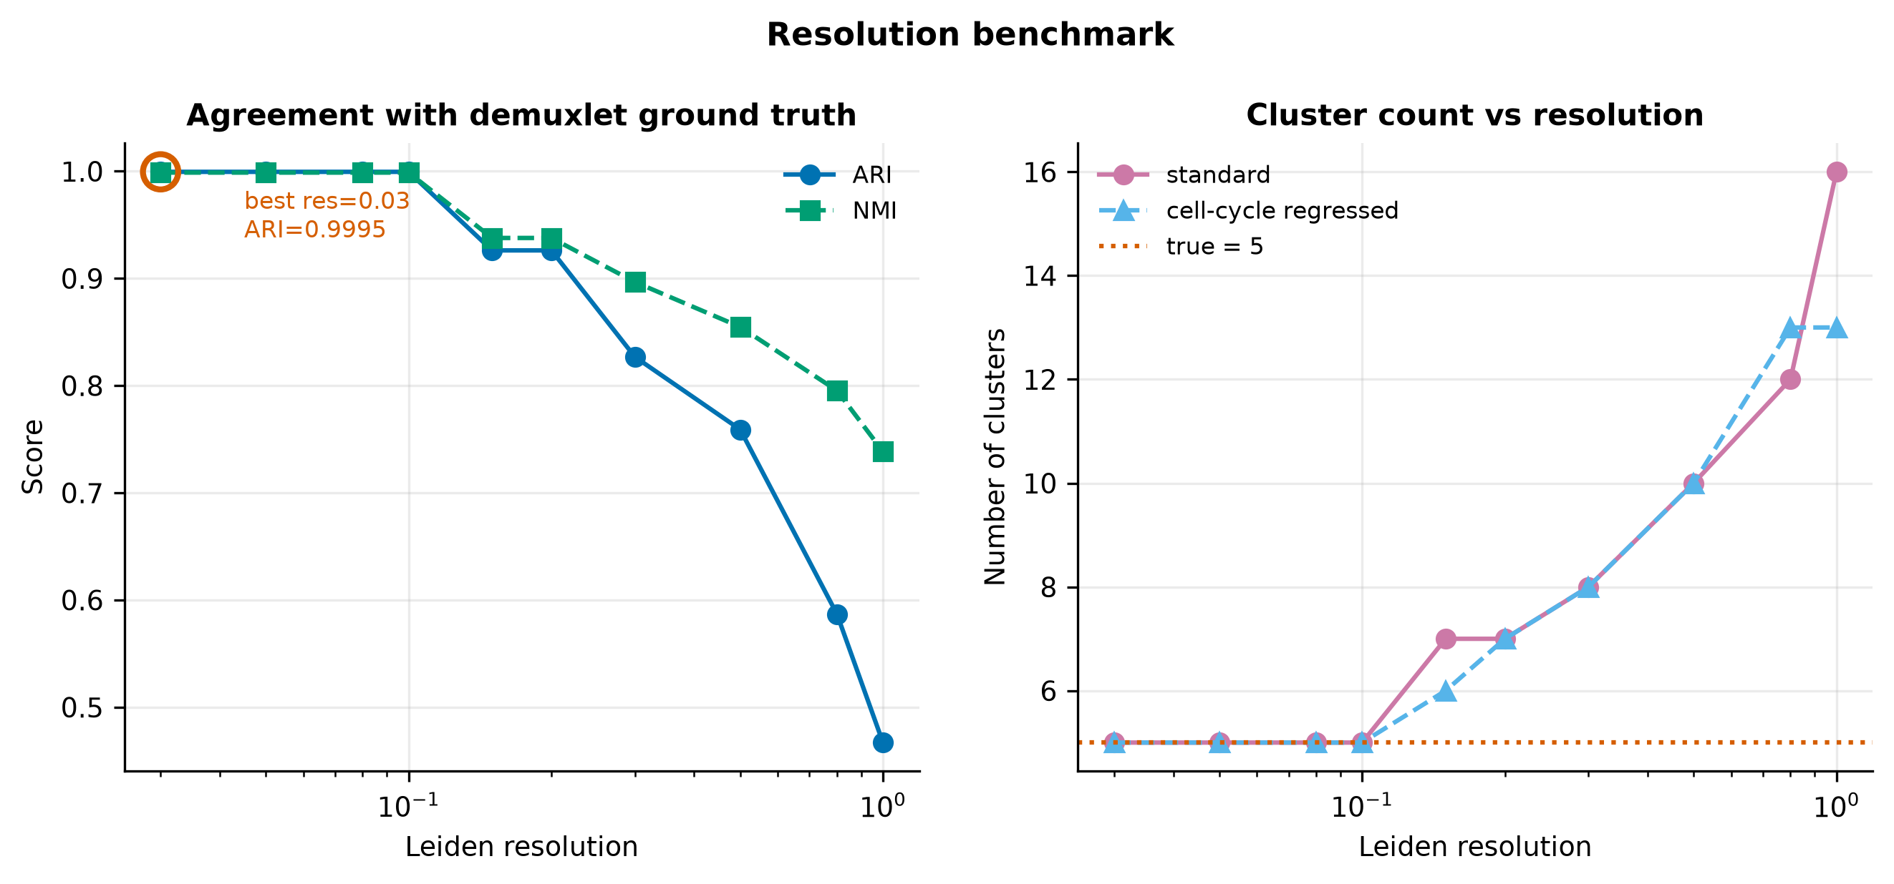
图 4-1 分辨率扫描。左：与真值的一致性；右：簇数变化。
4.2 细胞周期回归对照
对 S 期与 G2M 期打分做回归后重跑全流程，最优 ARI 为 0.9995，在 res=0.2 处 ΔARI = +0.0000。聚类结构几乎不受影响，说明本数据中细胞周期不是主要的结构驱动因素。这一步是必要的阴性对照：若不做，无法排除亚群只是细胞周期时相的反映。
4.3 亚群溯源：技术性还是生物学？
在略高的分辨率（0.2）下出现 7 个簇，其中 H838 与 H1975 各被拆为两个亚群。关键问题是：这是真实的转录异质性，还是技术伪影？我们比较了两个亚群的测序深度：
表 4-2 亚群深度诊断
细胞系 | 亚群A 中位UMI | 亚群B 中位UMI | 比值 | Mann-Whitney p | 判定
H838 | 34777 | 13577 | 2.561× | 0.0e+00 | 技术性：深度差异主导
H1975 | 29699 | 28308 | 1.049× | 9.0e-02 | 生物学：深度相当，反映真实异质性

两个亚群的性质完全不同：H838 的两个亚群测序深度相差 2.56 倍（p 值接近 0），该"亚群"实为文库深度造成的技术性分层；而 H1975 两个亚群深度仅差 1.05 倍（p = 0.09，不显著），属于真实的转录状态差异。若不做这一诊断，很容易把技术伪影误报为生物学发现。
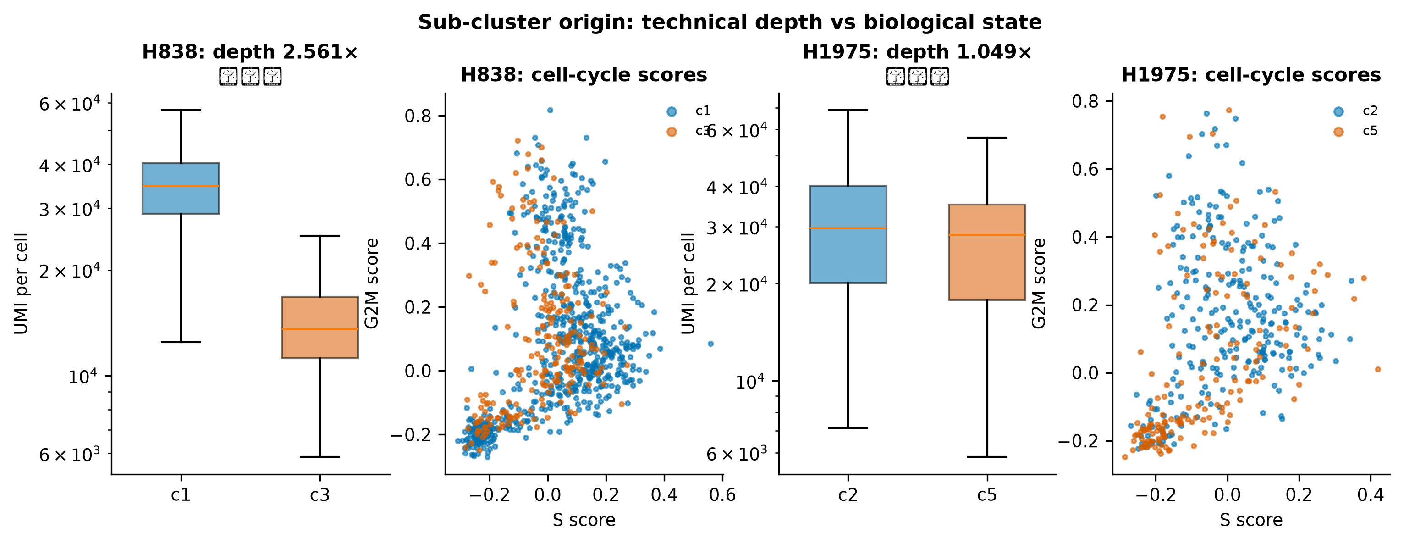
图 4-2 亚群溯源。左侧为测序深度，右侧为细胞周期分数。
4.4 标记基因与生物学验证
细胞系标记基因的分组标签来自 demuxlet SNP 判定，独立于表达数据，因此不存在 double-dipping，p 值有效。已知特征基因核查如下：
表 4-3 已知标记基因平均表达（log-归一化）
基因 | A549 | H838 | H1975 | H2228 | HCC827
EGFR | 0.20 | 0.11 | 0.35 | 0.40 | 1.81
KRT81 | 4.17 | 0.43 | 0.66 | 0.44 | 0.38
VIM | 1.85 | 2.00 | 2.29 | 2.71 | 0.33
CDH1 | 0.06 | 0.01 | 0.26 | 0.10 | 0.51

HCC827 的 EGFR 表达量显著高于其余四系，与该细胞系已知的 EGFR 基因扩增一致；A549 高表达 AKR1B10、ALDH1A1 与 KRT81；H838 特异表达 GAGE 家族癌睾抗原。这些均与文献记载的细胞系特征吻合，构成流程正确性的生物学佐证。
5 关于 double-dipping 的处理
bioSkills 的 single-cell/clustering skill 指出一个常被忽视的统计陷阱：聚类算法的优化目标就是最大化簇间差异，再对同一批数据上的这些簇做差异检验，等于用产生假设的数据检验该假设。所得 p 值不是偏高，而是**无效推断**。
分析 | 分组来源 | p 值是否有效 | 本流程处理
细胞系标记基因 | demuxlet SNP | 有效 | 正常报告
亚群差异基因 | 聚类结果 | 无效 | 仅作描述，明确标注不可用于推断

6 输出文件
文件 | 内容
qc_summary.json | QC 指标 + Scrublet 基准全部数值
cluster_summary.json | 分辨率扫描、最优解、细胞周期对照
markers_summary.json | 标记基因统计 + 亚群深度诊断
resolution_sweep_*.csv | 分辨率扫描明细（标准 / 细胞周期回归）
confusion_*.csv | 簇 × 真实细胞系列联表
markers_cell_line.csv | 各细胞系标记基因（p 值有效）
markers_subcluster.csv | 亚群差异基因（p 值仅描述）
adata_*.h5ad | 各阶段 AnnData 对象
fig01–fig08 | 图件，PNG 300dpi + PDF 矢量

7 参数速查
参数 | 当前值 | 位置 | 调整建议
min_genes | 500 | 02_qc_doublet.py | 低质量样本可降至 200
max_mt_pct | 20 | 02_qc_doublet.py | 组织样本常用 10–20
expected_doublet_rate | 0.025 | 02_qc_doublet.py | 按 10x 载入细胞数估算，约 0.8%/1000 细胞
n_top_genes | 2000 | 03_cluster_benchmark.py | 1000–3000
n_pcs | 30 | 03_cluster_benchmark.py | 看肘部图或方差累计
n_neighbors | 15 | 03_cluster_benchmark.py | 细胞数多可增至 30
resolutions | 0.03–1.0 | 03_cluster_benchmark.py | 有真值时扫描取最优

8 复现步骤
git clone -b arena/019f9c4c-bioskills https://github.com/mqgg5630-cyber/bioSkills.git
cd bioSkills
conda create -n sc python=3.11 -y && conda activate sc
pip install scanpy leidenalg igraph scikit-image scikit-learn python-docx
bash analysis/GSE118767/run_all.sh

9 参考文献
[1] Tian L, Dong X, Freytag S, et al. Benchmarking single cell RNA-sequencing analysis pipelines using mixture control experiments. Nat Methods. 2019;16(6):479-487.
[2] Traag VA, Waltman L, van Eck NJ. From Louvain to Leiden: guaranteeing well-connected communities. Sci Rep. 2019;9:5233.
[3] Wolf FA, Angerer P, Theis FJ. SCANPY: large-scale single-cell gene expression data analysis. Genome Biol. 2018;19:15.
[4] Wolock SL, Lopez R, Klein AM. Scrublet: computational identification of cell doublets in single-cell transcriptomic data. Cell Syst. 2019;8(4):281-291.
[5] Kang HM, Subramaniam M, Targ S, et al. Multiplexed droplet single-cell RNA-sequencing using natural genetic variation. Nat Biotechnol. 2018;36(1):89-94.
[6] Tirosh I, Izar B, Prakadan SM, et al. Dissecting the multicellular ecosystem of metastatic melanoma by single-cell RNA-seq. Science. 2016;352(6282):189-196.
[7] Chari T, Pachter L. The specious art of single-cell genomics. PLoS Comput Biol. 2023;19(8):e1011288.
[8] Hubert L, Arabie P. Comparing partitions. J Classif. 1985;2:193-218.

